校外人员来校网上申请
使用说明
一、扫描访客认证系统二维码：
二、进入申请主页：
点击[申请入校]按钮以预约进校；
点击[查询进度]按钮以查询预约结果；
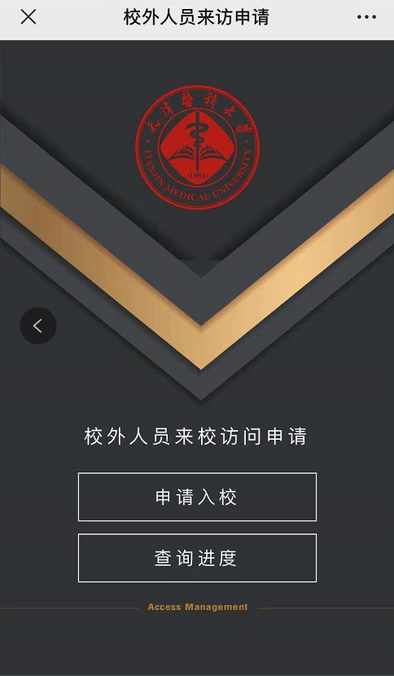

三、申请流程：
- 上传健康码截图及本人照片
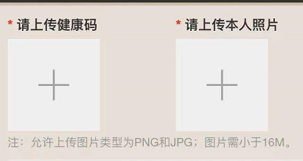
- 对接部门请选择“医政医管处”
- 邀请码为非必填项，若没有邀请码您可以直接跳过这项。
- 填写您拜访的联系人，以及您的个人信息。以下内容均为必填项：
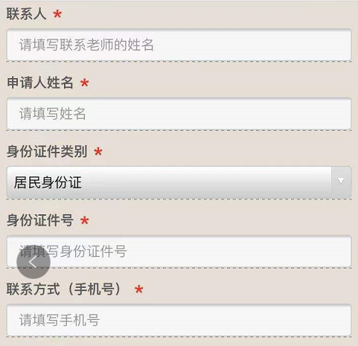
- 选择您到访学校的时间区间并填写来校事由：
现阶段时间区间规则为：
从来校时间至离校时间之间的所有时间，您都可以不限次的入校。
可适当扩大时间范围，注意区分上/下午时间
- 并选择是否驾车（若驾车请输入车牌号）：
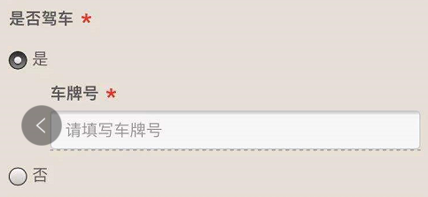
- 点击[确认提交]按钮完成预约流程：
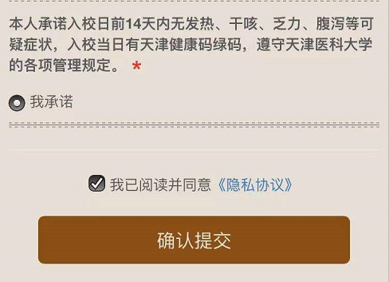
- 提交预约后，您可以进入主页的[查询进度]单元查询您的审核结果。
- 请输入身份证号：
- 该页会显示您所有已申请的预约，及其审核状态：
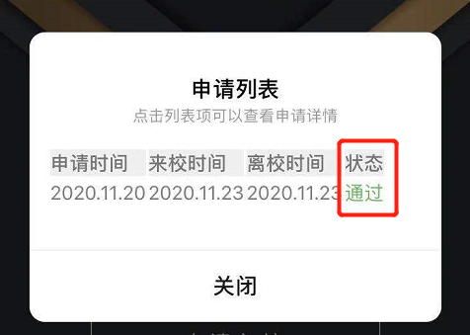
- 点击具体的申请条目可以查看该申请的详细信息。
在详细信息也最下方可以查看您登记的车辆是否免费：
